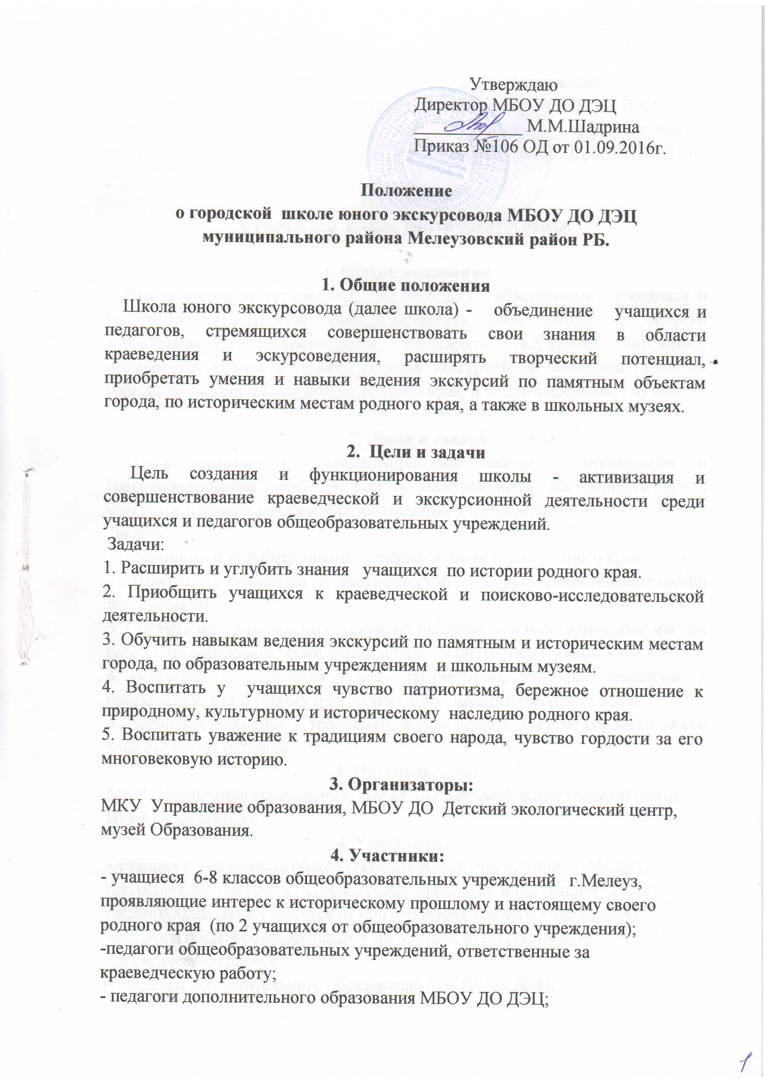

- педагоги дополнительного образования МБОУ ДО ДЭЦ;
- члены совета музея Образования и ветераны педагогического труда;
- экскурсоводы, заведующие музеями, библиотекари.

5. Форма организации занятий:
1. Лекции.
2. Беседы.
3. Экскурсии по памятным и историческим местам города и района.
4. Круглые столы.
5. Семинары.
6. Встречи с известными и выдающимися людьми города и района.
7. Тренинги, мастер-классы.
8. Творческие отчеты.
9. Экскурсии по городам РБ и РФ.

6. Порядок работы школы.
Обучение проводится по дополнительной общеобразовательной программе «Краеведы-экскурсоводы». Срок обучения - 2 года. (288 часов).
Время функционирования школы - сентябрь 2016г. - май 2017г.; сентябрь 2017г. - май 2018г.
Занятия проводятся два раза в неделю - понедельник, четверг
с 15.00 до 17.00 час.
Место проведения занятий: МБОУ ДО Детский экологический центр, каб.7

7. Основные разделы программы школы.

1. История г.Мелеуз и Мелеузовского района.
2 . Памятные и исторические места г.Мелеуз.
3. История и культура народов, населяющих Мелеузовский край.
4. Экономическое, социальное и культурное развитие Мелеузовского района.
5. Памятники природы Мелеузовского района.
6. Известные и выдающиеся люди Мелеузовского района.
7. Методика подготовки и проведения экскурсий.
8. Обзорные и тематические экскурсии.
9. Музейные экскурсии.

Рассмотрено на педагогическом совете МБОУ ДО ДЭЦ
Протокол №6 от 29.08.2016г.

